Северо-Западное управление министерства образования и науки Самарской области
Государственное бюджетное общеобразовательное учреждение Самарской области основная общеобразовательная школа с.
Четыровка муниципального района Кошкинский Самарской области
446804, Самарская область, муниципальный район Кошкинский, село Четыровка, ул.Центральная, 31, телефон 8(846)50-49-2-43 Email:chetyr@sch.yartel.ru

ПРИКАЗ
11 января 2021г. № 2 - од
Об утверждения рабочей программы воспитания ГБОУООШс.Четыровка

В целях реализации Федерального закона от 31 июля 2020 г. №304-ФЗ«О внесенииизмененийвФедеральныйзакон«ОбобразованиивРоссийскойФедерации»повопросам воспитания обучающихся»,организации воспитательного процесса в ГБОУООШс.Четыровка
ПРИКАЗЫВАЮ:
- Утвердить рабочую программу воспитания ГБОУООШ с.Четыровка
- Назначить ответственных за реализацию рабочей программы воспитания:
  - Запорожцева Г.Ю. и.о.зам.директора по ВР ГБОУООШ с.Четыровка
  - Классныхруководителей1-9классов.
- Ознакомить с содержанием документа всех участников образовательного процесса;
- Ответственному за сайт разместить Рабочую Программу воспитания на сайте;
- Контроль за исполнением настоящего приказа оставляю за собой.

Директор школы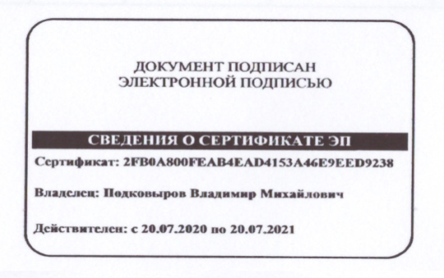Подковыров В.М.

Северо-Западное управление министерства образования и науки Самарской области
Государственное бюджетное общеобразовательное учреждение Самарской области основная общеобразовательная школа с.
Четыровка муниципального района Кошкинский Самарской области
446804, Самарская область, муниципальный район Кошкинский, село Четыровка, ул.Центральная, 31, телефон 8(846)50-49-2-43Email:chetyr@sch.yartel.ru

РАССМОТРЕНО
На заседании педагогического совета
Протокол №_3
от«29»декабря 2020г.

ПРОВЕРЕНО
и.о.зам.директора по ВР

Запорожцева Г.Ю.

« » 2021г.

УТВЕРЖДЕНО
Директор школы
Подковыров В.М.

« » 2021г.
Приказ № 2-од_
от«11» января 2021г.

РАБОЧАЯ ПРОГРАММАВОСПИТАНИЯ
Государственное бюджетное общеобразовательное учреждение Самарской области основная общеобразовательная школа с. Четыровка муниципального района Кошкинский Самарской области
на 2021 – 2022 уч. г.

Директор школы 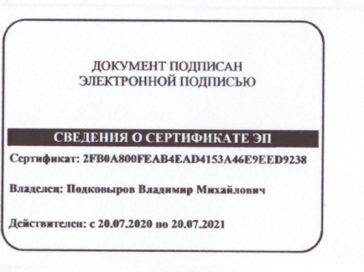 Подковыров В.М.

с.Четыровка

Северо-Западное управление министерства образования и науки Самарской области
Государственное бюджетное общеобразовательное учреждение Самарскойобласти основная общеобразовательная школа с.
Четыровка муниципального района Кошкинский Самарской области
446804, Самарская область, муниципальный район Кошкинский, село Четыровка, ул.Центральная, 31, телефон 8(846)50-49-2-43Email:chetyr@sch.yartel.ru

РАССМОТРЕНО
На заседании педагогического совета
Протокол №_8_
от«25»июня 2021г.

ПРОВЕРЕНО
и.о.зам.директора по ВР

Запорожцева Г.Ю.

« » 2021г.

УТВЕРЖДЕНО
Директор школы
Подковыров В.М.

« » 2021г.
Приказ № 38 2-од_
от«29»июня2021г.

ПЛАН ВОСПИТАТАТЕЛЬНОЙ РАБОТЫ
Государственное бюджетное общеобразовательное учреждение Самарской области основная общеобразовательная школа с. Четыровка муниципального района КошкинскийСамарской области
на 2021 – 2022 уч. г.

Директор школы 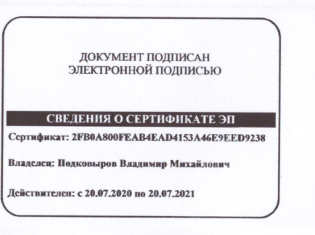 Подковыров В.М.

с.Четыровка

